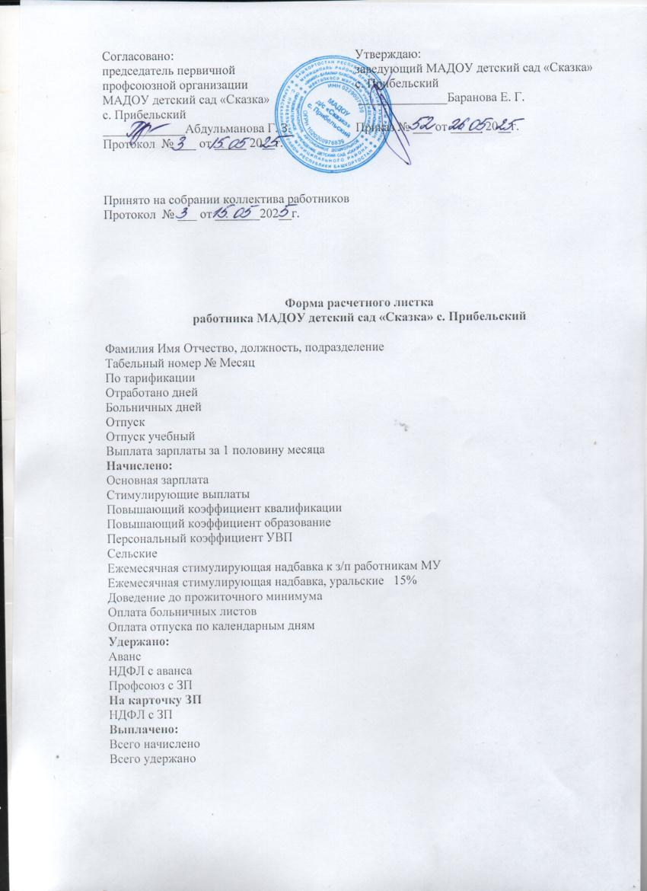

Согласовано:  председатель первичной  профсоюзной организации  МАДОУ детский сад «Сказка»  с. Прибельский  _____________Абдульманова Г. З.  Протокол № ___ от _____ 20__г. | Утверждаю:  заведующий МАДОУ детский сад «Сказка»  с. Прибельский  ______________Баранова Е. Г.  Приказ № ___ от _____ 20__г.

Принято на собрании коллектива работников
Протокол № ___ от _______202__г.

Форма расчетного листка
работника МАДОУ детский сад «Сказка» с. Прибельский

Фамилия Имя Отчество, должность, подразделение
Табельный номер № Месяц
По тарификации
Отработано дней
Больничных дней
Отпуск
Отпуск учебный
Выплата зарплаты за 1 половину месяца
Начислено:
Основная зарплата
Стимулирующие выплаты
Повышающий коэффициент квалификации
Повышающий коэффициент образование
Персональный коэффициент УВП
Сельские
Ежемесячная стимулирующая надбавка к з/п работникам МУ
Ежемесячная стимулирующая надбавка, уральские 15%
Доведение до прожиточного минимума
Оплата больничных листов
Оплата отпуска по календарным дням
Удержано:
Аванс
НДФЛ с аванса
Профсоюз с ЗП
На карточку ЗП
НДФЛ с ЗП
Выплачено:
Всего начислено
Всего удержано

